AI Solution Blueprint & Architecture
PT Lokal Komoditi Indonesia (Lokality) — Studi Kasus LKI-01 | Versi 1.1
1. User Flow Diagram
Alur pengguna dirancang untuk memisahkan peran Pengelola Data (validasi spreadsheet dan koreksi kategori Human-in-the-Loop) serta Peninjau Hasil (audit keterlacakan PnL dan konsultasi AI Copilot).
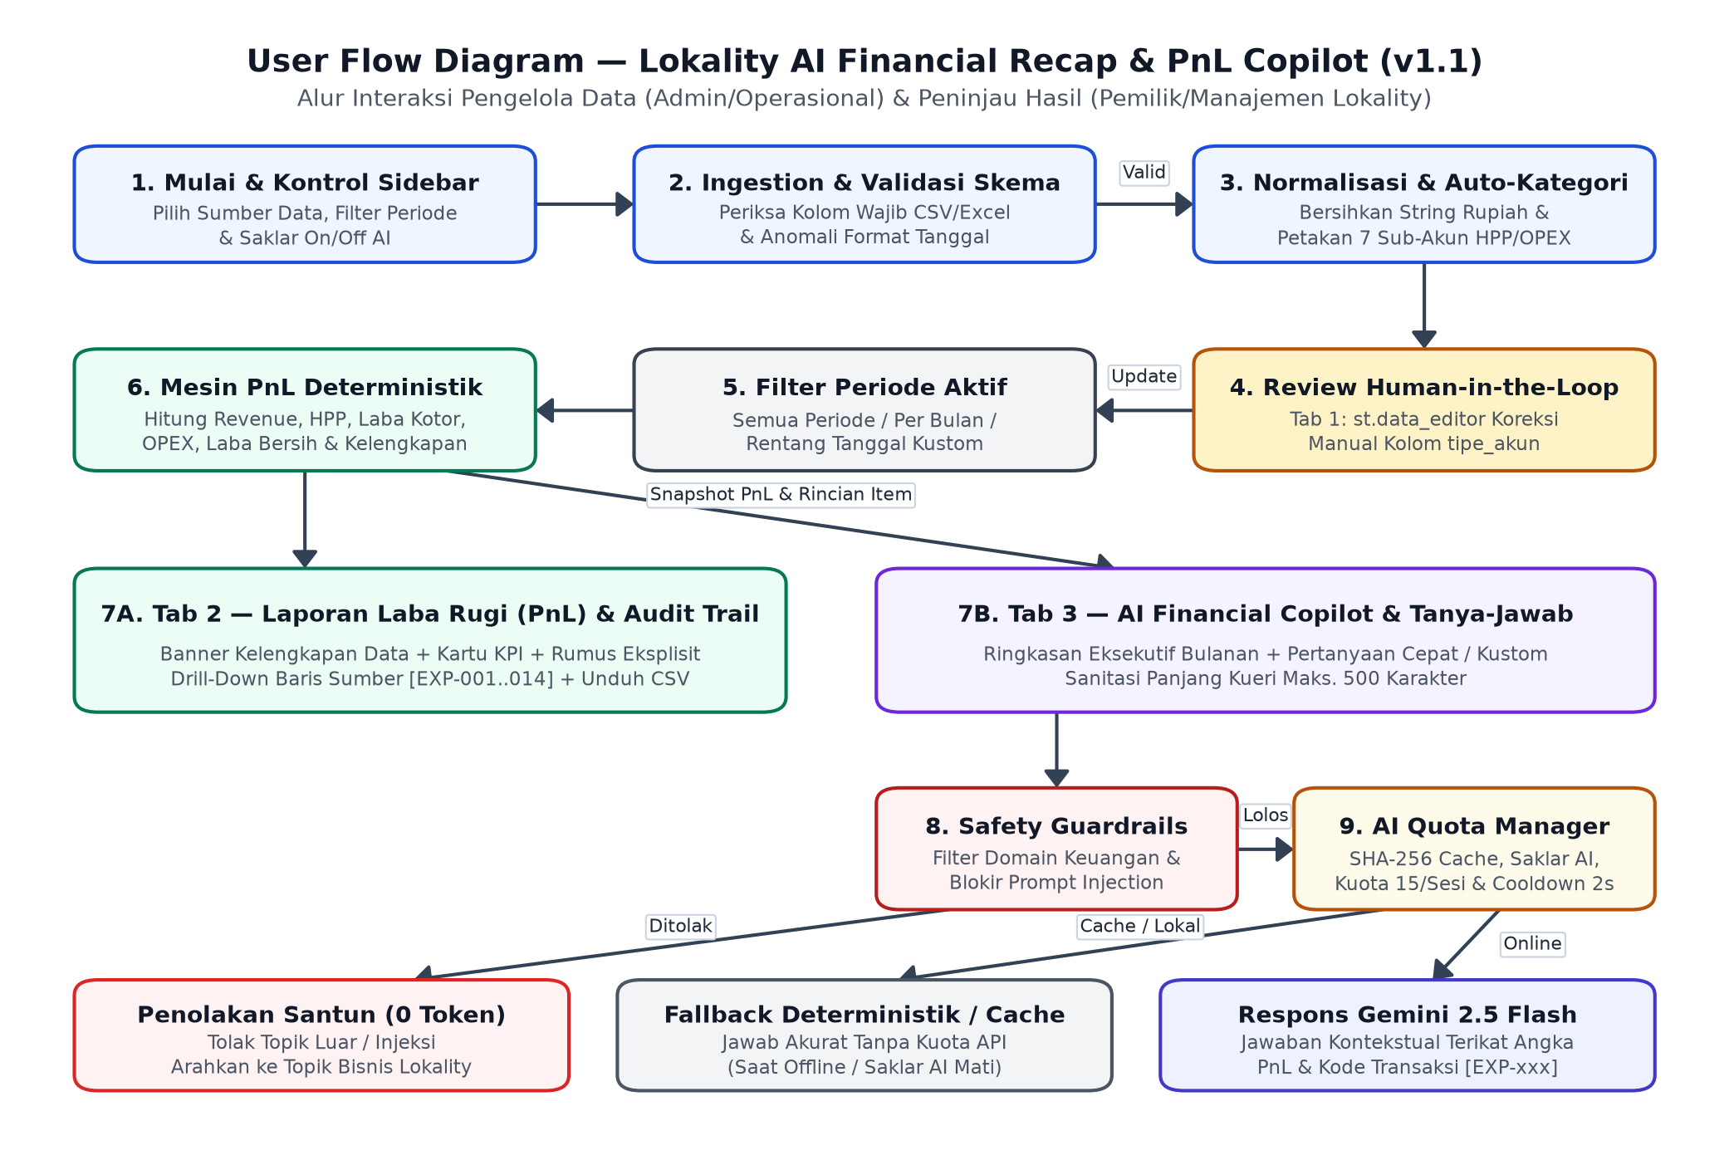
Gambar 1. User Flow Diagram Lokality AI Financial Recap & PnL Copilot (v1.1).
2. AI Solution Architecture Diagram
Arsitektur sistem memisahkan secara tegas Deterministic Accounting Layer (Python + Pandas) dari Grounded Generative AI Layer (Gemini 2.5 Flash + Guardrails + AIQuotaManager) sehingga tidak ada risiko halusinasi matematis.
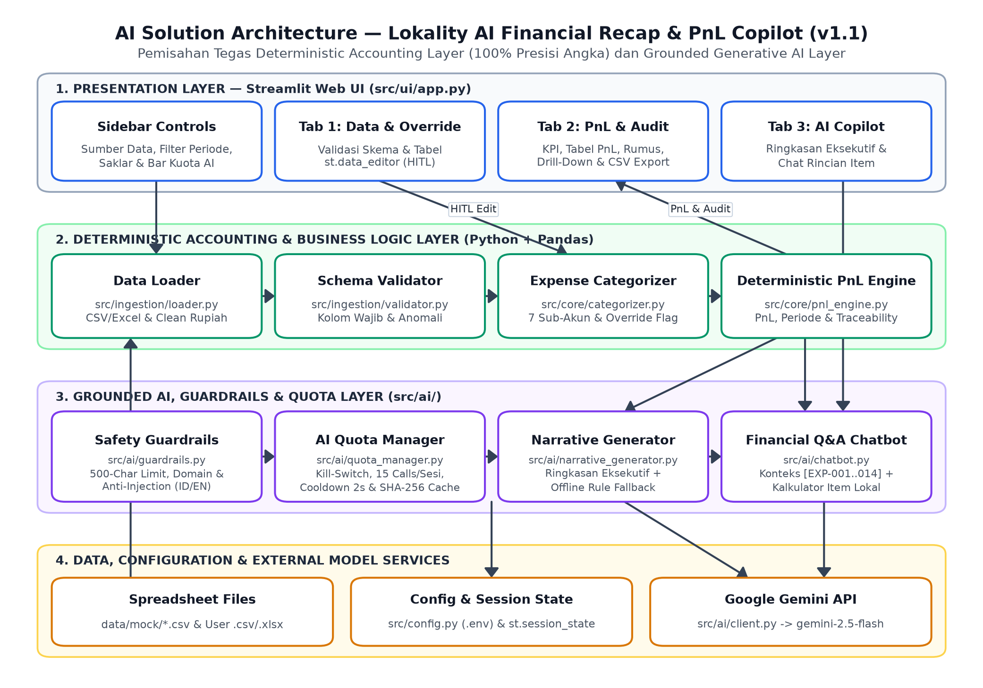
Gambar 2. AI Solution Architecture Diagram Lokality (v1.1).
3. Technology Selection
Komponen | Teknologi | Peran Teknis | Alasan Pemilihan
UI / Frontend | Streamlit 1.67.0 | Dashboard 3-tab, st.data_editor HITL, kontrol filter & chat | Interaktif, mendukung edit tabel langsung, dan dapat diuji headless dengan AppTest
Accounting Engine | Python 3.14.3 + Pandas 3.1.1 | Normalisasi Rupiah, filter periode, kalkulasi PnL & traceability_map | Akurasi matematis 100% (deviasi Rp 0) dan keterlacakan baris sumber
AI / LLM | Google GenAI SDK 3.0.0 (gemini-2.5-flash) | Narasi eksekutif & tanya-jawab rincian item terikat konteks | Cepat, akurat untuk Bahasa Indonesia bisnis, dan hemat token
Safety & Quota | Guardrails Regex + AIQuotaManager | Batas 500 karakter, anti-injection, cache SHA-256, kuota 15/sesi | Mencegah kebocoran prompt, menghemat kuota API, dan menjamin mode offline
Testing | Pytest 9.2.0 + OpenPyXL 3.1.5 | 18 pengujian unit otomatis & dukungan berkas Excel .xlsx | Menjamin stabilitas regresi kode dan kompatibilitas kerja staf admin

